

  Firma:  Arbeitsbereich: Dentallabor  Verantwortlich:  Unterschrift |  | Betriebsanweisung  GEM. § 14 GEFSTOFFV  Diese Muster-Betriebsanweisung muss  vor Verwendung an die tatsächlichen  Betriebsverhältnisse angepasst werden.  Arbeitsplatz:  Tätigkeit: Arbeiten mit flüssigem  Methylmethacrylat | Stand:  B014

Gefahrstoffbezeichnung

Methylmethacrylat (monomeres)

Gefahren für Mensch und Umwelt
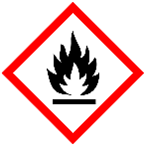  Gefahr | ‒ Reizt Atemwege und die Haut  ‒ Bei Hautkontakt Sensibilisierung möglich, Allergieentstehung möglich  ‒ Leicht entzündbare Flüssigkeit |  |  | 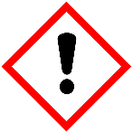

Schutzmaßnahmen und Verhaltensregeln
 | ‒ Nur bei eingeschalteter Absaugung verarbeiten  ‒ Hautkontakt durch Benutzen von Hilfswerkzeugen (Spatel etc.) und  Handschuhen ausschließen  ‒ Hautschutzmittel benutzen:  Schutz (vor der Arbeit) Reinigung (vor Pausen und Arbeits-  schluss) Pflege (nach der Arbeit)  ‒ Gleichzeitige Anwendung von Schutzhandschuhen und Hautschutzmitteln nur  nach betriebsärztlicher Beratung  ‒ Am Arbeitsplatz nicht rauchen, essen oder trinken und hier keine Lebensmittel  aufbewahren  ‒ Zündquellen (Brennerflamme etc.) fernhalten |  |  | 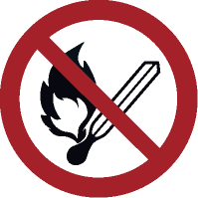

Verhalten im Gefahrfall
Verschüttetes monomeres Methylmethacrylat mit Härter-Pulver aushärten lassen und
zur Entsorgung bringen
Notruf:

Erste Hilfe
 | ‒ Spritzer im Auge sofort mit viel Wasser (Augendusche) ausspülen;  ggf.Augenarzt aufsuchen  ‒ Benetzte Haut mit Hautreinigungsmittel  unter fließendem Wasser reinigen  ‒ bei Atembeschwerden, Unwohlsein Vorgesetzten informieren und Arzt aufsuchen  Ersthelfer Telefon:

Sachgerechte Entsorgung
‒ Reste von Methylmethacrylat mit Härte-Pulver aushärten lassen
‒ Abfallgebinde mit ausgehärteten Kunststoffen in Abfallbehältnis sammeln
‒ Entsorgung durch , Tel.:
Datum: Unterschrift:

